МИНИСТЕРСТВО ОБРАЗОВАНИЯ И НАУКИ РФ
Байкальский государственный университет экономики и права
Кафедра Экономики и управления инвестициями и недвижимостью

Курсовая работа
по дисциплине:
«Организация, нормирование и оплата труда на строительном предприятии»
на примере:
«Группа компаний ЕВРААС»

Выполнил:
Иванова С. с -09 -3

Руководитель:
канд. экономич. наук, доцент
Бадилина Л. П.
Иркутск, 2011
Оглавление
I часть 2
Группа компаний ЕВРААС. Введение 2
Организационно-правовая форма предприятия 5
Основные показатели за 3 года 6
Данные о выплатах в бюджет и во внебюджетные фонды 7
2008год 7
Данные о выплатах в бюджет и во внебюджетные фонды 7
2009год 7
Данные о выплатах в бюджет и во внебюджетные фонды 8
2010год 8
Кадровая политика и кадровая стратегия 8
SWOT-анализ 10
Организация работы офиса 13
Организационная структура предприятия 14
Половозрастная структура предприятия 15
III часть 29
Исходные данные (Табл. 1) 29
Калькуляция затрат труда и заработной платы (Табл. 3+ Табл.3 Формулы) 29
Определение нормативов затрат труда и заработной платы (Табл.4+ Табл.4 Формулы) 29
План задание бригаде на III квартал (Табл. 5+ Табл.5 Формулы) 29
Распределение фактического фонда заработной платы между работниками участка (Табл. 6 + Табл.6 Формулы) 29
Заключение 30
Список литературы 31

I часть

Группа компаний ЕВРААС. Введение
В 1993 году инициативная группа инженеров, изучив потребность регионального рынка в услугах и товарах в области безопасности, организовала «Восточно –Сибирский Центр ЕВРААС». Основу коллектива составили инженеры, имеющие опыт в разработке электронных приборов и автоматизированных систем управления технологическими процессами, опыт наладки и запуска сложных электронных комплексов на ответственных объектах Минобороны.
Все начиналось с довольно узкого спектра работ по оснащению объектов системами пожарно-охранной, охранной сигнализации, системами ограничения доступа, видеонаблюдения, поставке и установке спецтехники для защиты информации и индивидуальных средств защиты.
Благодаря эффективной диверсификационной стратегии, выбранной руководством компании, Центр креп и рос, развивалась материально-техническая база, осваивались иные сферы деятельности, образовались новые компании – «Инженерный центр Профис», компания «Мастер – Связь», «Паритет плюс», охранное агентство «Форпост». В начале 2000 года произошло объединение этих компаний в группу, что дало возможность выполнять широкий спектр услуг в области безопасности, посредством телефонизации, систем радиосвязи, компьютерных сетей, систем автоматизации технологических процессов, систем безопасности любой степени сложности.
Группа компаний ЕВРАС – это единственная на региональном рынке компания, столь полно и комплексно предоставляющая своим клиента товары и услуги в области безопасности, связи и телекоммуникаций.
Группа компаний ЕВРААС является участников Евро-Азиатской ассоциации ЕВРААС - производителей товаров и услуг в области безопасности.
Они являются официальными дилерами многих зарубежных и российских компаний: дилеры НПО "Сибирский Арсенал", компания ISS Intelligent Security Systems ( Интеллектуальные системы безопасности), ITV | AxxonSoft , ООО «Фирма РКК», торговой марки "Кронверк", Альтоника и пр.
Наиболее значимыми проектами Группы компаний ЕВРААС являются(потребители, заказчики):
- создание системы охраны и видеонаблюдения БайкаБизнесЦентра (1996 год);
- оборудование средствами охранно –пожарной сигнализации объектов Администрации Президента России на территории Иркутской области (1998 год);
- реализация первых в регионе проектов по оснащению зданий системами диспетчеризации и автоматического упраления инженерией (« интеллектуальное здание») (2002год);
- разработка и начало реализации проекта комплексного решения защиты иркутян «Безопасный город» (2005 год);
- презентация и начало реализации проекта по охране объектов природной заны «Байкальский тракт» (2005 год) ;
- проектирование и монтаж систем безопасности на проблемных участках ВСЖД в районе станции Глубокая и Северомуйского тоннеля БАМа (2005-2006 года);
- оборудование комплексными системами безопасности череды банков : ГУ Банк России по Иркутской области, филиалов ИНКОМБАНКа, АЛЬФАБАНКа, МЕТКОМБАНКа, Братского отделения Сбербанка, Национального банка Саха Якутии.
На данный момент головной офис «ЕВРААС- Сервис» по г. Иркутску находится на улице Ширямова, 22 (рис.1)
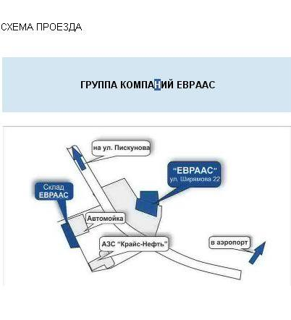 Рис. 1
Компания работает по выданным лицензиям: Лицензия ФСТЭК, ЗАО "ВСЦ Евраас», Шифрование информации, ЗАО "ВСЦ Евраас", Гостайна, ЗАО "ВСЦ Евраас"

«ЕВРААС-Сервис»
21 марта 2007 года было организовано ООО «Форпост», руководителем которой являлся генеральный директор. После была сформирована Управляющая Компания. В 2008 год компания была переименована в ООО «ЕВРААС-Сервис», во главе с управляющим директором. Данные изменения отображены в учредительном договоре и закреплены печатями.

Направления деятельности:
- проектирование и монтаж систем безопасности (членство СРО),
- установка систем противопожарной сигнализации и пожаротушения,
- установка систем видеонаблюдения (IP-видеонаблюдение, скрытое, беспроводное),
- системы контроля и управления доступом,
- оснащение объектов элементами умного дома,
- оснащение объектов системами охранно-пожарной сигнализации,
- радиосвязь и навигация,
- услуги в области защиты информации,
- пультовая охрана объектов недвижимости,
- мониторинг автотранспорта ГЛОНАСС/GPS.

Организационно-правовая форма предприятия
Устав ООО «ЕВРААС-Сервис» основан на Гражданском кодексе и ООО зарегистрировано на основе данного устава без указания участников общества и размера их паев. Это позволяет не изменять устав предприятия. Изменения нотариально заверяются и в уведомительной форме доводятся до регистрирующих органов. Участники в договоре об учреждении могут предусмотреть порядок перехода паев: купля, продажа, дарение. Уставный капитал составляет 10 000 (десять тысяч) рублей. В ООО входит 37 человек, что не превышает максимально возможную численность для ООО (50 человек).

Основные показатели за 3 года
Показатели | 2008 | 2009 | 2010
Объем работ | 1 614 769,4 руб. | 4 036 495,93 руб. | 20 248 428,4 руб.
Численность персонала | 8 чел | 9 чел | 37 чел
Среднегодовая выработка | 201 846,2 | 448 499,5 руб. | 547 254,8 руб.
Удельные затраты | 1 147 062,9руб.  (71,03%) | 3 596 732 ,87 руб.  (89,1%) | 19 810 454,4 руб.  (97,8%)
Среднегодовая заработная плата | 70 806,7руб. | 123 471,9 руб. | 163 974,6 руб.
Прибыль от реализации | 469 709,64руб. | 970 996,75 руб. | 4 061 567,3 руб.
Чистая нераспределенная прибыль | 385 135,74 руб. | 492 206,9 руб. | 68 844,5 руб.

- Среднегодовая выработка = Выручка / Численность
- Среднегодовая заработная плата = Расчеты с персоналом по оплате труда / Численность
- Удельный вес затрат = Затраты / Выручку
Таким образом, вследствие расширения предприятие, увеличения численности работников, основные показатели за три года намного отличаются друг от друга. Увеличивается объем работ, соответственно растут затраты, растет заработная плата и увеличивается прибыль организации от реализации.

Данные о выплатах в бюджет и во внебюджетные фонды

2008год
Выплаты в бюджет – расчеты по налогам и сборам на сумму 121 830,0 руб.
Выплаты во внебюджетные фонды – расчеты по социальному страхованию и обеспечению на сумму 50 502,0 руб.
% от объема работ по выплатам в бюджет = 121 830,0 / 1 614 769,4 =0,075 (7,5%)
% от объема работ по выплате во внебюджетные фонды = 50 502,0/ 1 614 769,4 = 0,031 (3,1%)

Данные о выплатах в бюджет и во внебюджетные фонды

2009год
Выплаты в бюджет – расчеты по налогам и сборам на сумму 265 100,0 руб.
Выплаты во внебюджетные фонды – расчеты по социальному страхованию и обеспечению на сумму 162 123,4 руб.
% от объема работ по выплатам в бюджет = 265 100,0 / 4 036 495,93= 0,065 (6,5%)
% от объема работ по выплате во внебюджетные фонды =162 123,4/ 4 036 495,93= 0,040 (4%)

Данные о выплатах в бюджет и во внебюджетные фонды

2010год
Выплаты в бюджет – расчеты по налогам и сборам на сумму 1 535 776,0 руб.
Выплаты во внебюджетные фонды – расчеты по социальному страхованию и обеспечению на сумму 876 930,7 руб.
% от объема работ по выплатам в бюджет = 1 535 776,0 / 20 248 428, 4= 0,075 (7,5%)
% от объема работ по выплате во внебюджетные фонды = 876930,7 / 20 248 428,4= 0,043 (4,3%)
Структура себестоимости по статьям, элементам за 2010 год, штатное расписание указаны в прил. 2
ООО «Евраас –Сервис» имеет линейно-функциональную систему управления. Линейно-функциональная структура управления - структура органов управления, состоящая из:
- линейных подразделений, осуществляющих в организации основную работу; и
- обслуживающих функциональных подразделений.

Кадровая политика и кадровая стратегия
В связи с реорганизацией предприятия, численность персонала возросла в 4 раза. В общество были приняты как молодые, так и специалисты в возрасте. Кадровая политика направлена улучшение качества работы, поэтому на работу принимаются работники с высшим (бухгалтер, инженер, сметчик) или средне специальным образованием (электромонтажники). Для формирования кадровой политики важна степень открытости по отношению к внешней среде при формировании кадрового состава. В данном случае следует говорить об открытой кадровой политике, которая характеризуется тем, что организация прозрачна для потенциальных сотрудников на любом уровне, организация готова принять на работу любого специалиста соответствующей квалификации без учета опыта работы в других организациях. Что же касается уровня осознанности правил и норм, которые лежат в основе кадровых мероприятий и, связанным с этим уровнем, непосредственного влияния управленческого аппарата на кадровую ситуацию в организации можно выделить реактивную кадровую политику. Руководство предприятия осуществляет контроль за симптомами негативного состояния в работе с персоналом, причинами и ситуацией развития кризиса: возникновение конфликтов, отсутствие квалифицированной рабочей силы, отсутствие мотивации к труду. Кадровые службы развиты, но нет целостной программы прогнозирования развития персонала.
Если нет целостной программы прогнозирования развития персонала, значит, плохо развита кадровая стратегия. По подходу А.Я. Кибанова: Кадровая политика есть кадровая стратегия плюс оперативная деятельность. В кадровую стратегию входят инструменты, специфические наборы основных принципов, правил и целей работы с персоналом, конкретизированных с учетом типов организационной стратегии, организационного и кадрового потенциала, а также типа кадровой политики.
Оперативная деятельность предполагает решение всех текущих вопросов, связанных с деятельностью предприятия. Целью является обеспечение бесперебойной, ритмичной и взаимосогласованной работы всех подразделений. Если традиционно под оперативным управлением понимался хаотический процесс экстренного реагирования на возникшую ситуацию, то автоматизация управления и внедрение комплексной информационной системы качественно меняет ситуацию, создавая условия для ведения регулярного менеджмента. Таким образом, сложив эти два компонента, можно получить кадровую политику для конкретной организации. Если настроить персонал на работу таким образом, чтобы они выполняли всю работу без желания увильнуть от нее (создать благоприятные условия труда, мотивировать повышением заработной платы и повышением по карьерной лестнице), а также быстро и грамотно реагировать на образовавшиеся конфликты, путем оперативной деятельности кадрового отдела или руководства, то в итоге можно прийти к активной кадровой политике, что существенно упростит работу с персоналом и повлияет на улучшение работы в коллективе.

SWOT-анализ
Рассмотреть сильные и слабые стороны компании, а также возможности и угрозы, можно с помощью SWOT-анализа.
Сильные стороны | Слабые стороны
Высокий уровень квалификации руководящих сотрудников предприятия. | Высокая текучесть кадров в связи с реорганизацией компании.
Компания известна на рынке с 1993 года. | Высокие удельные затраты, приводящие к сокращению прибыли.
Квалифицированный Сервисный центр | Отсутствие отдела маркетинга, что препятствует дальнейшему продвижению на рынке (отсутствие рекламы, позиционирования, продвижения).
Дилерские договора с известными фирмами, как в России, так и на мировом рынке. | Слаборазвитая кадровая политика, не имеющая конкретной стратегии.
Наличие собственной площадки и сервисного центра | Особенностью компании является узкий спектр оказываемых услуг
Высокое качество оказываемых услуг
Использование оборудования высокого качества
Проверенный и надежный поставщик комплектующих устройств.
Большой опыт работы с крупными объектами .

Возможности | Угрозы
Спрос
В современном мире люди все чаще думают о своей безопасности, технологии ООО «ЕВРААС-Сервиса» позволяют удовлетворять достаточно большой спрос. | Спрос может снижаться за счет появления новых конкурентов на рынке.
Конкуренция
Большой опыт и развитая система оказания услуг позволяют вытеснять конкурентов с рынка. | Конкуренция обширная. Много мелких фирм, занимающихся подобными видами деятельности.
Экономические факторы
Окончание кризиса, рост уровня доходов населения способствуют повышению спроса на данный вид услуг. | Непостоянство курса рубля, доллара, евро, инфляция.
Научно-технические факторы
Высокая степень внедрения инноваций, новой техники и технологий.
Социально-демографические факторы
Рост численности населения, увеличение рождаемости. | Высокий уровень смертности, низкий уровень занятости населения.

Таким образом, использование сильных сторон и возможностей компании, можно справляться со слабыми сторонами и угрозами. Так высокую степень конкуренции можно понизить используя большой опыт компании в данном виде деятельности, наличие постоянных поставщиков, клиентов, современного оборудования. Снижение конкуренции на рынке способствует повышению спроса именно у данной компании. Или, например, узкий спектр услуг, может стать шире за счет появления новых технологий и введения инноваций в данном виде деятельности. Слаборазвитую кадровую политику можно улучшить, подобрав высококвалифицированный персонал в кадровом отделе и тд.

Организация работы офиса
ООО «ЕВРААС-Сервис» - компания, занимающаяся установками системы охраны, пожарной безопасности и было бы странно, если бы сам офис не был оснащен всеми возможными системами.
Офис – четырехэтажное здание, в котором каждый этаж зафиксирован за конкретным отделом. 1 этаж- сервисный отдел, 2 этаж - производственный отдел, 3этаж –технический отдел и 4 этаж- аппарат управления.
Каждый этаж представляет собой коридор с разветвлением на кабинеты. Каждый кабинет оснащен системой противопожарной безопасности, а также системами охранной сигнализации. Вход в кабинеты осуществляется с помощью электронных ключей. На каждом этаже и лестничной площадке стоят камеры видеонаблюдения. Во многих кабинетах присутствуют кондиционеры, компьютеры, принтеры, сканеры и прочая техника. Кабинеты оформлены в современном стиле: удобные столы, стулья, хорошее освещение. В офисе присутствует внутренняя телефонная связь, что позволяет быстро связываться с необходимым сотрудником.
Рабочий день персонала с 9.00 утра и до 18.00 вечера с перерывом на обед (1 час).
Оплата труда работников осуществляется на основе тарифных ставок (окладов) с учетом районных коэффициентов (прил.2)
Также в отчете представлены некоторые должностные инструкции (прил.3) и положения о структурных подразделениях компании (прил. 4).

Организационная структура предприятия
Организационная структура ООО «ЕВРААС-Сервис» представляет собой иерархический тип структур управления, который является одним из самых распространенных. Т.к. на втором уровне присутствует четкая функциональная специализация по сферам управления (заместитель директора по организации и производству работ, сервису), то речь идет о
линейно-функциональной структуре. Характер функциональных полномочий носят рекомендательный характер или характер обязательных согласований. Линейно-функциональной структурой, специализируется на управленческом процессе по функциональным подсистемам. По каждой подсистеме формируется иерархия служб, пронизывающая всю организацию сверху донизу. Каждый элемент имеет четко определенную задачу и обязанности. Так как предприятие выпускает ограниченную номенклатуру продукции и оказания услуг, действующих в стабильных условиях и требующих решения стандартных управленческих задач, то такую организационную структуру целесообразно использовать на данном предприятии.
Плюсом данной структуры является четкая система взаимных связей функций и подразделений. Так, например, бригадир координирует деятельность электромонтажников, а его в свою очередь контролирует начальник производственного отдела. Таким образом, снижается нагрузка на определенную должность, уменьшается дублирование усилий, четко выражена ответственность и система единоначалия.
Минусы данной структуры состоят в том, что в некоторых отделах всего лишь по одному подчиненному (отдел ремонта и сервисного обслуживания, отдел пуско-наладочных работ). Также между работниками, оказывающими услуги, и лицом, принимающим решение, большое число «этажей управления». (Прил. 5)
Таким образом, принципы построения организационной структуры на предприятии соблюдены:
- Принцип единоначалия
- Передача полномочий и управленческих задач
- Централизация
- Нормы управления власти (5-6 чел в подчинении)

Половозрастная структура предприятия
Предприятие носит так называемый технический характер, поэтому на нем преобладают мужчины. Так все электромонтажники, бригадиры, прорабы, мастер участка и др. –это мужчины. В сумме их численность составляет 31 чел, женский состав соответственно – 6 чел. ( ведущий бухгалтер –экономист, инженер – сметчик, заместитель директора по сервису, инженер-экономист, ведущий специалист, инженер по охране труда и технике безопасности). (Диагр.1)Средний возраст работников 30-40 лет. Но, безусловно в организации присутствует и молодой персонал. (например, инженер –сметчик, закончила ИрГТУ в 2011г.)(Диагр. 2). Все линейные работники имеют высшее образование, а функциональные высшее или средне специальное образование(Диагр. 3).

Диаграмма1
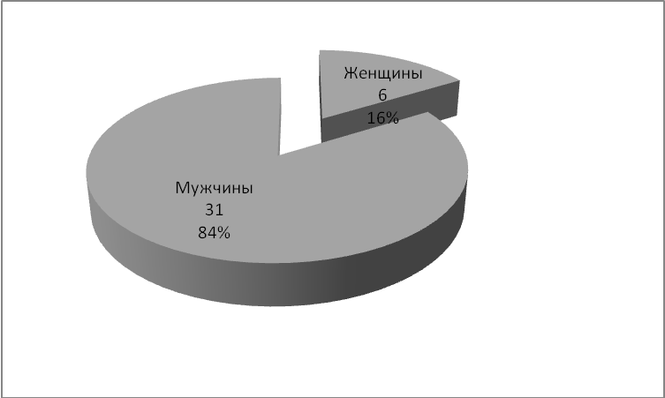
Диаграмма 2
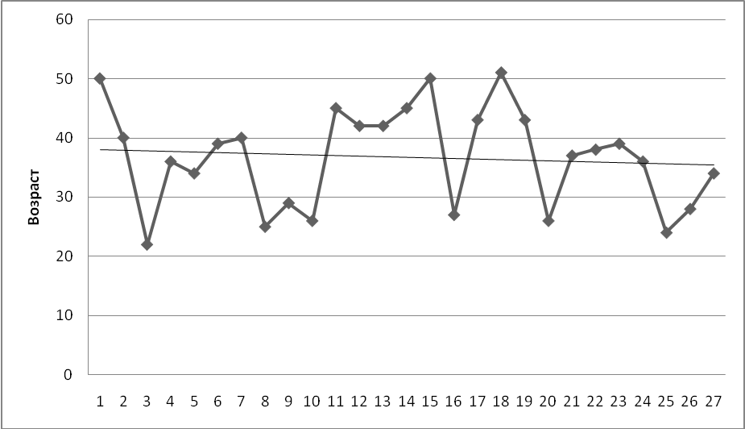
Диаграмма 3
Линейный персонал Функциональный персонал
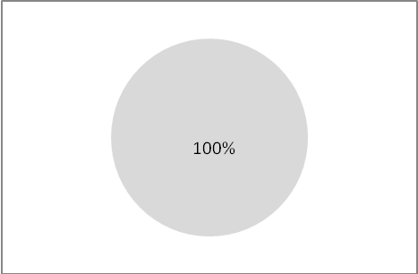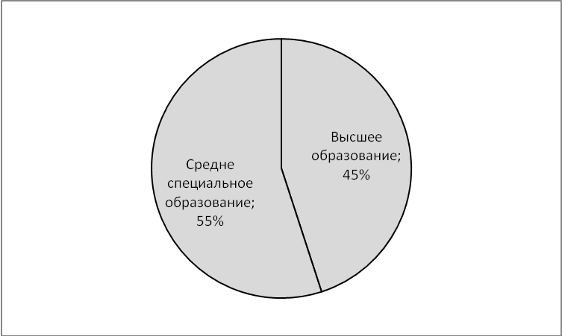

Приложение 3
должностная инструкция электромонтажника
1. Общие положения:
1.1. Настоящая должностная инструкция определяет функциональные обязанности, права и ответственность электромонтажника по вторичным цепям 3-го разряда ООО «ЕВРААС-Сервис» (далее - "Организация").
1.2. Электромонтажник по вторичным цепям 3-го разряда назначается на должность и освобождается от должности в установленном действующим трудовым законодательством порядке приказом Руководителя Организации.
1.3. Электромонтажник по вторичным цепям 3-го разряда подчиняется непосредственно Руководителю технического отдела Организации.
1.4. На должность электромонтажника по вторичным цепям 3-го разряда назначается лицо, имеющее среднее профессиональное образование и стаж работы по специальности 3 лет (без предъявления требований к стажу работы).
1.5. Электромонтажник по вторичным цепям 3-го разряда должен знать:
1.5.1. основные виды крепежных деталей и конструкций;
1.5.2. основные типы электрооборудования;
1.5.3. виды и способы выполнения электропроводок;
1.5.4. основы устройства простых приборов, электроаппаратов и применяемого электрифицированного и пневматического инструмента;
1.5.5. простые электрические схемы;
1.5.6. устройство и способы пользования простыми такелажными средствами;
1.5.7. виды сварочного оборудования, применяемого при электромонтажных работах, и правила пользования им.
1.6. В период временного отсутствия электромонтажника по вторичным цепям 3-го разряда его обязанности возлагаются на электромонтажника другого зазряда.
2. Обязанности электромонтажника:
2.1. Электромонтажник по вторичным цепям 3-го разряда осуществляет выполнение простых работ по монтажу вторичных цепей.
2.2. Примерные виды работ:
2.2.1. Резка кабеля напряжением до 10 кВ с временной заделкой концов.
2.2.2. Установка дюбелей.
2.2.3. Заделка проходов для всех видов проводок через стены и перекрытия.
2.2.4. Раскатывание проводов и кабелей с установкой барабанов.
2.2.5. Монтаж сетей заземления и зануляющих устройств.
2.2.6. Демонтаж простых аппаратов и приборов (опорных изоляторов, рубильников и переключателей с рычажным приводом, предохранителей, реостатов, трансформаторов тока и напряжения и т.п.).
2.2.7. Пробивка отверстий механизированным инструментом.
2.2.8. Установка ответвительных коробок для кабеля и проводов.
3. Права электромонтажника
3.1. Запрашивать и получать необходимые материалы и документы, относящиеся к вопросам деятельности электромонтажника по вторичным цепям 3-го разряда.
3.2. Вступать во взаимоотношения с подразделениями сторонних учреждений и организаций для решения оперативных вопросов производственной деятельности, входящей в компетенцию электромонтажника по вторичным цепям 3-го разряда.
4. Ответственность электромонтажника:
4.1. Необеспечение выполнения своих функциональных обязанностей.
4.2. Недостоверную информацию о состоянии выполнения работы.
4.3. Невыполнение приказов, распоряжений и поручений Руководителя Организации.
4.4. Непринятие мер по пресечению выявленных нарушений правил техники безопасности, противопожарных и других правил, создающих угрозу деятельности предприятия и его работникам.
4.5. Необеспечение соблюдения трудовой дисциплины.
5. Режим работы электромонтажника:
5.1. Режим работы электромонтажника по вторичным цепям 3-го разряда определяется в соответствии с Правилами внутреннего трудового распорядка, установленными в Организации.
5.2. В связи с производственной необходимостью электромонтажник по вторичным цепям 3-го разряда обязан выезжать в служебные командировки (в т.ч. местного значения).

Приложение 4
Утверждаю:
Управляющий директор
ООО "ЕВРААС-Сервис"
Евдокимов В.В.
«30» марта 2008 г.

Положение об управлении кадров

I. Общие положения
1. Управление кадров (далее - Управление) является структурным
Общества с ограниченной ответственностью "ЕВРААС-Сервис»
подразделением --------------------------------------- (далее - Общество).
2. Основными целями Управления являются:
- повышение производительности труда посредством разработки и внедрения системы управления персоналом, направленной на максимальную реализацию потенциала персонала Общества;
- разработка и осуществление кадровой политики Общества;
- формирование имиджа "предпочтительного работодателя" в глазах работников Общества и на внешнем рынке труда.
3. Основными задачами Управления являются:
- участие в разработке и реализации стратегии, целей и бизнес-планов Общества в части обеспечения его трудовыми ресурсами;
- аналитическое и методическое обеспечение (отчеты, справки, записки и т.д.) принятия руководством Общества управленческих решений по кадровым вопросам;
- разработка и реализация комплекса планов и программ по работе с персоналом с применением современных методов и технологий управления персоналом;
- прогнозирование и планирование потребности Общества в персонале;
- обеспечение подразделений Общества квалифицированным, профессионально подготовленным персоналом;
- закрепление в Обществе работников требуемых специальностей и квалификации;
- формирование и подготовка резерва кадров на выдвижение на руководящие должности на основе политики планирования карьеры, развертывания системы непрерывной подготовки работников с использованием практики оценок, ротации, переподготовки, повышения квалификации и стажировки;
- улучшение качественного состава персонала, формирование системы обучения персонала, создание условий, стимулирующих рост профессиональной компетенции всех работников берегового и плавающего состава;
- достижение максимальной эффективности труда работников всех уровней на основе реализации гибкой политики материального стимулирования, рационализации структуры и штата, укрепление дисциплины труда;
- совершенствование системы морального стимулирования работников Общества;
- создание системы оценки персонала и результатов деятельности работников Общества;
- обеспечение социальной защищенности персонала Общества в соответствии с законодательством (обязательное медицинское страхование, пенсионное обеспечение и т.д.);
- создание системы кадрового учета и документирования трудовой деятельности работников Общества;
- обеспечение соблюдения норм трудового права в работе с персоналом Общества;
- развитие внутрикорпоративной коммуникации и участие во внешних PR-акциях с целью формирования статуса Общества как "предпочтительного работодателя";
- изучение рынка труда, проведение анализа движения кадров Общества, оценки удовлетворенности персонала, морально-психологического климата в коллективе и других исследований;
- укрепление связей Общества с отраслевыми учебными заведениями.
4. В своей работе Управление руководствуется:
- нормами Конституции Российской Федерации;
- нормами международного права;
- международными договорами Российской Федерации;
- федеральными законами и иными нормативно-правовыми актами Российской Федерации;
- уставом Общества;
- коллективным договором и иными внутренними нормативными актами Общества;
- настоящим положением.
5. Управление находится в непосредственном подчинении у управляющего директора Общества.
6. Руководство работой Управления осуществляет директор по персоналу в соответствии с должностной инструкцией.
7. Директор по персоналу назначается на должность и освобождается от нее Советом директоров Общества и является членом Правления Общества.
8. Структуру и штат Управления утверждает управляющий директор Общества по представлению директора по персоналу.
II. Функции
1. Управление кадров Общества выполняет следующие функции:
- разработку и осуществление кадровой политики Общества;
- участие в разработке бизнес-планов Общества в части обеспечения его ресурсами;
- прогнозирование и планирование потребности в кадрах, оптимизация персонала в Обществе;
- организацию и проведение работы по подбору кадров, изучение рынка труда;
- анализ состава, деловых и других качеств работников Общества с целью их рациональной расстановки, подбора кадров на замещение должностей, создания соответствующих условий для творческой деятельности, повышения образовательного и квалификационного уровня;
- организацию работы по изучению деловых качеств и других индивидуальных особенностей работников Общества с целью подбора кадров в резерв на выдвижение;
- правильное и своевременное комплектование подразделений Общества квалифицированным, компетентным, профессионально подготовленным персоналом;
- анализ расстановки персонала, исследование эффективности штатной структуры Общества;
- предоставление руководству Общества предложений по улучшению использования персонала;
- подготовку и организацию обучения, проверки знаний и аттестации персонала Общества;
- документирование трудовой деятельности работников Общества, ведение установленной кадровой документации;
- ведение учета стажа работников Общества;
- участие в разработке локальных нормативных актов Общества;
- подготовку материалов для представления работников к поощрениям и награждениям;
- подготовку документов для начисления пенсий работникам Общества;
- обеспечение социальной защищенности персонала в соответствии с законодательством (обязательное медицинское страхование и т.д.);
- бюджетирование расходов на обучение, подбор кадров и других расходов, связанных с персоналом;
- изучение движения персонала, причин текучести, разработка мероприятий по снижению текучести кадров;
- контроль за исполнением руководителями структурных подразделений Общества постановлений, приказов и распоряжений по вопросам работы с персоналом;
- организацию контроля за состоянием трудовой дисциплины в подразделениях Общества и соблюдением работниками Правил внутреннего трудового распорядка;
- составление установленной отчетности по кадровым вопросам;
- подготовку документов к архивному хранению;
- организацию практики учащихся отраслевых учебных заведений в подразделениях Общества;
- ведение учета рабочего времени и времени отдыха работников;
- контроль за прохождением ежегодного медицинского осмотра работниками;
- анализ сложившейся системы материального и морального стимулирования работников Общества;
- организацию исследований мотивационной структуры персонала, уровня удовлетворенности, причин удовлетворенности и неудовлетворенности сотрудников своей работой и др. исследований;
- разработку рекомендаций по улучшению социально-психологического климата в коллективе;
- исследование и анализ организационной структуры Общества;
- изучение направленности трудовых конфликтов;
- проведение разъяснительной работы, предшествующей нововведениям;
- индивидуальное консультирование персонала по актуальным кадровым вопросам;
- подготовку проектов приказов, справок и др. аналитических документов по работе с персоналом в рамках своей компетенции.
III. Взаимоотношения Управления кадров с другими
подразделениями Общества
Управление взаимодействует со всеми структурными подразделениями Общества по вопросам, входящим в компетенцию Управления.
IV. Права
Управление имеет следующие права:
- получать от структурных подразделений Общества материалы (планы, отчеты и т.д.), необходимые для осуществления работы, входящей в компетенцию Управления.
- изучать документацию по подразделениям Общества в объеме и рамках, определенных настоящим Положением;
- осуществлять связь с другими организациями по вопросам, входящим в компетенцию Управления;
- вести прием посетителей по кадровым вопросам.
Указания Управления в пределах функций, предусмотренных настоящим Положением, являются обязательными к руководству и исполнению подразделениями Общества.
V. Ответственность
1. Всю полноту ответственности за качество и своевременность выполнения возложенных положением на Управление функций и задач несет директор по персоналу.
2. Степень ответственности других работников устанавливается в соответствии с должностными инструкциями, внутренними нормативными документами Общества и действующим законодательством.

III часть

Исходные данные (Табл. 1)

Калькуляция затрат труда и заработной платы (Табл. 3+ Табл.3 Формулы)

Определение нормативов затрат труда и заработной платы (Табл.4+ Табл.4 Формулы)

План-задание бригаде на III квартал (Табл. 5+ Табл.5 Формулы)

Распределение фактического фонда заработной платы между работниками участка (Табл. 6 + Табл.6 Формулы)

Заключение
В первой части на основе собранных данных была составлена оценка
места организации в рыночной среде, сформулирована общая стратегия, а также же стратегии доходов и кадровой стратегии.
Таким образом, в данной курсовой работе были определены нормативы и посчитан фонд заработной платы, и трудозатраты в задании рабочим на фактический объем работ на квартал. Кроме того, определен фактический фонд заработной платы, исходя из фактического выполнения работ, и распределен фонд заработной платы между работниками участка.

Список литературы
- Бадилина Л.П. Управление персоналом: методические указания к курсовой работе по специальности 080502.11 «Экономика и управление на предприятии (строительство)» / Бадилина Л.П. – Иркутск: Изд-во БГУЭП, 2008.
- Трудовой кодекс РФ послед. ред. (система Гарант – www.garant.ru)
- Гражданский кодекс РФ послед. ред. (система Гарант – www.garant.ru)
- Официальный сайт ООО «ЕВРААС-Сервис» - www.evraasgr.ru

